|  |  |
| --- | --- |
| Gerb-BMSTU_01 | **Министерство науки и высшего образования Российской Федерации**  **Федеральное государственное бюджетное образовательное учреждение**  **высшего образования**  **«Московский государственный технический университет**  **имени Н. Э. Баумана**  **(национальный исследовательский университет)»**  **(МГТУ им. Н. Э. Баумана)** |

ФАКУЛЬТЕТ «СПЕЦИАЛЬНОЕ МАШИНОСТРОЕНИЕ»

КАФЕДРА «РАКЕТНЫЕ И ИМПУЛЬСНЫЕ СИСТЕМЫ» (СМ-6)

**Отчет по лабораторной работе**

ПО ДИСЦИПЛИНЕ:

|  |
| --- |
| Баллистика ракетного и ствольного оружия |
|  |

НА ТЕМУ:

|  |
| --- |
| Определение параметров ДУ минимальной массы |
|  |

|  |  |  |
| --- | --- | --- |
| Студенты группы | СМ6-71 |  |

|  |  |  |  |  |  |  |  |
| --- | --- | --- | --- | --- | --- | --- | --- |
|  | |  | |  |  |  | Большаков А. Н. |
|  | |  | |  |  |  | Галоян Д. В. |
|  | |  | |  |  |  | Гарпинич Д. Н. |
|  | |  | |  |  |  | Гудков И. А. |
|  | |  | |  |  |  | Зеленский А. О. |
|  | |  | |  |  |  |  |
|  |  | |
|  |
| Проверил | |  | |  |  |  | О. С. Серпинский |
|  | |  | |  | (подпись, дата) |  | (И.О. Фамилия) |

Москва, 2021 г.

**Оглавление**

[Исходные данные 3](#_Toc91444224)

[1. Термодинамический расчет 5](#_Toc91444225)

[2. Определение диапазонов варьирования входных проектных параметров 6](#_Toc91444226)

[3. Обоснование проектных параметров РДТТ 10](#_Toc91444227)

[3.1. Определение номинального давления в камере сгорания 10](#_Toc91444228)

[3.2. Выбор формы топливного заряда и определение его геометрических характеристик 10](#_Toc91444229)

[3.3. Определение массовых и габаритных характеристик РДТТ 12](#_Toc91444230)

# Исходные данные

Таблица 1. Исходные данные

|  |  |  |  |  |  |  |
| --- | --- | --- | --- | --- | --- | --- |
| **Основные исходные данные** | | | | | | |
| Наружный диаметр РДТТ *D*н, мм | | | | | | 200 |
| Полный импульс тяги РДТТ *IP*, кН·с | | | | | | 125 |
| Продолжительность работы РДТТ в номинальном режиме *t*ном, с | | | | | | 5 |
| **Характеристики ТРТ** | | | | | | |
| Краткое обозначение | Содержание, % | Условная химическая формула | | ,  кДж / кг | ρ,  кг/м3 | |
| ПБГГ | 13,7 | C7.075H10.65O0.223N0.063 | | -310 | 920 | |
| ПХА | 71 | NH4ClO4 | | -2510 | 1950 | |
| Алюминий | 15 | Al | | 0 | 2700 | |
| Оксид железа | 0,3 | Fe2O3 | | -5150 | 5250 | |
| **Параметры закона горения ТРТ** | | | | | | |
| *u*1, мм/с∙МПа | | | 6,4 | | | |
| *v* | | | 0,358 | | | |
| *u*, мм/с (*p* = 5 МПа) | | | 11,4 | | | |
| *Dt*, 1/К | | | 0,0012 | | | |

Таблица 1. Продолжение

|  |  |  |
| --- | --- | --- |
| **Характеристики материала корпуса РДТТ (СП-28Ш)** | | |
| Плотность ρк, кг/м3 | 7830 | |
| Предел прочности σвр, МПа | 1700 | |
| Условный предел текучести σ0.2, МПа | 1400 | |
| **Характеристики материалов теплозащитных покрытий (ТЗП)** | | |
| Плотность материала ТЗП камеры ρп, кг/м3 | | 1500 |
| Плотность материала ТЗП сопла ρпс, кг/м3 | | 1750 |
| Плотность материала защитно-крепящего слоя (ЗКС) ρзкс, кг/м3 | | 920 |
| Плотность материала вкладыша критического сечения ρвкс, кг/м3 | | 2200 |

# Термодинамический расчет

Для заданного состава СТРТ проводится расчёт в программе «*Terra*». Давление в камере 4 МПа, давление атмосферное 0,1 МПа, режим адиабатического расширения, расширение «замороженное».

Полученные данные для трех участков ДУ приведены в табл. 2.

Таблица 2. Результат термодинамического расчёта

|  |  |  |  |  |  |
| --- | --- | --- | --- | --- | --- |
| Параметры термодинамического равновесия | | | | | |
| *p*, МПа | 4 | *I*, кДж / кг | -1840,02 | *Tp*, К | 3342,4 |
| Теплофизические характеристики продуктов сгорания | | | | | |
| *cp*, Дж / (кг∙К) | 1,9098 | *Rg*, Дж / (кг∙К) | 411,52 | *z* | 0,26754 |
| *cpg*, Дж / (кг∙К) | 3,6138 | λ*g*, Дж / (кг∙К) | 0,38647 | μ*g*, Па∙с | 0,9404∙10-4 |
| Параметры потока в критическом сечении сопла | | | | | |
| β, м / с | 1576,1 | *I*удн, м / с | 1944,5 | *n* | 1,1408 |
| Параметры потока в выходном сечении сопла  (равновесное расширение) | | | | | |
| *va*, м / с | 2438,2 | *I*удп, м / с | 2704,9 | *n* | 1,1346 |
| Параметры потока в выходном сечении сопла  («замороженное» расширение) | | | | | |
| *va*, м / с | 2410,1 | *I*удп, м / с | 2661,6 | *n* | 1,1597 |

# Определение диапазонов варьирования входных проектных параметров

Входными проектными параметрами являются относительная площадь выходного сечения сопла *fa* и степень расширения сопла *va*:

; .

Чтобы определить рациональные диапазоны варьирования проектных параметров необходимо определить границы области допустимых баллистических решений (ОДБР). При решении данной задачи используются следующие ограничения:

* по уровню номинального давления(*p*ном = *p*min… *p*max, где   
  *p*min = 4 МПа, а *p*max = 20 МПа);
* по отсутствию перерасширения сопла (*pa* ≥ *ph*, где *ph* = 0,1 МПа);
* по удельному импульсу (*I*уд ≥ *I*уд min);
* по поперечным габаритам сопла (*fa* ≥ *fa* max, где *fa* max = 0,9).

Определение границ ОДБР начинается с нахождения точек пересечения границы *pa* = *ph* с границами *p*ном = *p*min (точка 1) и *p*ном = *p*max (точка 2). При заданном давлении (*р* = *p*ном) приведённая скорость потока в выходном сечении сопла для заданных точек находится из газодинамической (ГД) функции (1)

|  |  |  |
| --- | --- | --- |
|  | , | (1) |

где

.

Показатель политропы *n* во всех расчётах равен показателю политропы в выходном сечении сопла для «замороженного» адиабатического расширения, если не указывается иное значение.

Относительная площадь выходного сечения сопла, необходимая для обеспечения заданного уровня тяги, определяется по формуле (2)

|  |  |  |
| --- | --- | --- |
|  | , | (2) |

где:

* приведённая тяга (η*f*) определяется по формуле

,

где площадь миделя ЛА (*Fm*) определяется по формуле

;

* ГД функция ε определяется по формуле

,

где показатель адиабаты равен показателю политропы (*k* = *n*);

* поправочный коэффициент, учитывающий потери тяги и удельного импульса, обусловленные наличием конденсированной фазы в продуктах сгорания (ζ) определяется по формуле

.

Удельный импульс двигателя, реализуемый в точках 1 и 2, определяется по формуле (3)

|  |  |  |
| --- | --- | --- |
|  | . | (3) |

,

где:

; .

Для постоянной расхода (*An*) используется показатель политропы (*n*), соответствующий критическому сечению сопла.

Значение, полученное при определении удельного импульса двигателя в точке 1, является минимальным на линии 1 – 2 (*I*уд1). Приведённая скорость потока в точке 3, для которой *p*ном = *p*max и *I*уд = *I*уд1, определяется итерационным путём из условия

,

где значение λ*a*3 определяется из диапазона 1…λ*a*1.

Определив значения λ*a*3 определяется значение *fa*3 по формуле (2).

Также для точек 1, 2 и 3 определяются ГД функции ν*a* и *pa*:

|  |  |  |
| --- | --- | --- |
|  | ; | (3) |
|  | , | (4) |

где ГД функции *q* и π определяются по формулам:

; .

Результаты расчётов параметров в точках 1, 2, 3 по формулам (1 – 4) представлены в табл. 3.

Таблица 3. Значения параметров в трёх точках

|  |  |  |  |  |  |  |
| --- | --- | --- | --- | --- | --- | --- |
| Точка | λ*a* | ν*a* | *fa* | *p*ном,ном МПа | *pa* / *ph* | *I*уд, м / с |
| 1 | 2,32 | 6,41 | 0,81 | 4 | 1 | 2337 |
| 2 | 2,65 | 22,52 | 0,52 | 20 | 1 | 2694 |
| 3 | 2,05 | 3,1 | 0,08 | 20 | 13,41 | 2337 |

Границы ОДБР в координатах (ν*a*, *fa*) определяются параметрическим способом. Для этого с некоторым шагом (0,001) задаются диапазоны значений λ*a*, соответствующие линиям 1–2, 3–2 и 3–1. Для каждой линии определяются значения ν*a* по формуле (3) и значения *fa*:

* для линии 1–2 (*pa* = *ph*)

,

где

;

* для линии 3–2 (*p*ном = *p*max) расчёт выполняется по формуле (2);
* для линии 3–1 (*I*уд = *I*уд1)

.

График границ ОДБР, построенных в координатах (ν*a*, *fa*), представлен на рис.1.

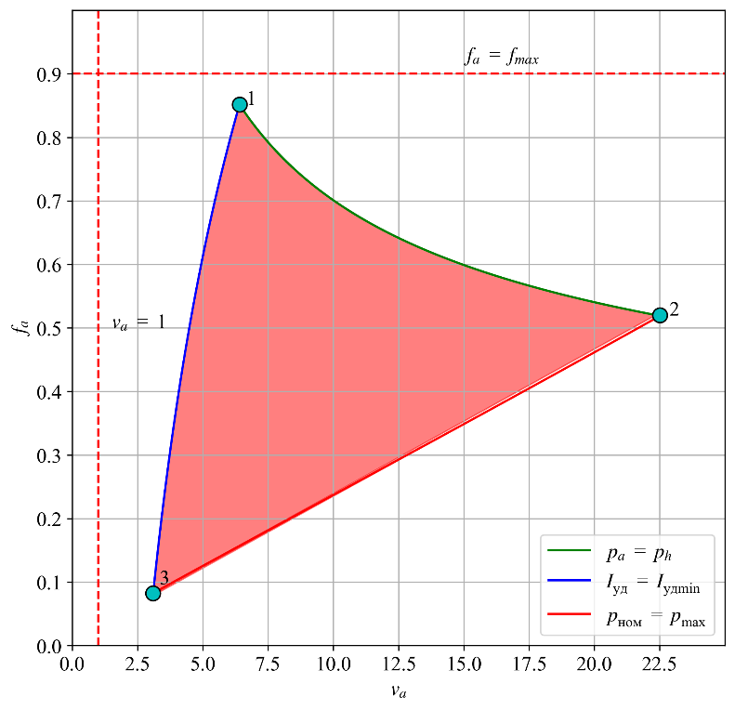

Рис. 1. Границы ОДБР

# Обоснование проектных параметров РДТТ

С помощью заданных величин *D*н, *IP*, *t*ном и известных характеристиках ТРТ сочетание *fa* и λ*a* определяются все оставшиеся проектные параметры РДТТ.

Для ОДБР задаётся множество точек. Для каждой точки ОДБР проводится ряд вычислений, позволяющих определить массовые и габаритные характеристики РДТТ. После сравнения полученных вариантов осуществляется выбор наилучшего на основе определённого критерия качества.

## Определение номинального давления в камере сгорания

Удельный импульс двигателя в атмосфере (из условия заданного уровня тяги) определяется по формуле (5)

|  |  |  |
| --- | --- | --- |
|  | , | (5) |

где удельный импульс двигателя в пустоте (*I*удп) рассчитывается по формуле

.

Номинальное давление в камере сгорания (КС) определяется по   
формуле (6):

|  |  |  |
| --- | --- | --- |
|  | . | (6) |

Также ещё выполняется рассчёт давления в выходном сечении сопла (*pa*) по формуле (4).

## Выбор формы топливного заряда и определение его геометрических характеристик

Для выбора формы заряда предварительно строится зависимость приведённой толщины свода (*ed*) от номинального давления в КС из условия обеспечения заданной продолжительности работы РДТТ (7)

|  |  |  |
| --- | --- | --- |
|  | , | (7) |

где:

* закон горения определяется по формуле (8)

|  |  |  |
| --- | --- | --- |
|  | ; | (8) |

* внутренний диаметр КС

.

По среднему значению диапазона *ed* определяется форма заряда. Из результатов, представленных в табл. 5, делается вывод о том, что заряд щелевой с цилиндрическим каналом (*ed* = 0,5…0,75).

После выбора формы заряда задаются характерные значения его основных геометрических параметров.

Рекомендуемые значения параметров щелевого заряда:

* количество щелей (n = 4);
* относительная длина щели ( = 0,3);
* относительная ширина щели ( = 0,3);

Из полученных по формуле (7) значений *ed* выбираются точки, для которых выполняется условие применимости для щелевого заряда



Коэффициент заполнения объёма цилиндрической части КС для заряда щелевого типа рассчитывается по формуле (9)

|  |  |  |
| --- | --- | --- |
|  | , | (9) |

где:

* коэффициент заполнения поперечного сечения КС для заряда щелевого типа рассчитывается по формуле



где

;

* относительная суммарная площадь поперечного сечения щелей (*f*щ)

.

Масса топлива (из условия обеспечения заданного полного импульса тяги при реализуемом удельном импульсе) определяется по формуле (10)

|  |  |  |
| --- | --- | --- |
|  | . | (10) |

Длина заряда из условия размещения необходимой массы топлива (11)

|  |  |  |
| --- | --- | --- |
|  | , | (11) |

где:

* плотность ТРТ определяется по формуле

,

где *qi* – массовая доля *i*-го компонента в составе ТРТ;

* площадь КС

.

Параметр Победоносцева (начальное значение) для заряда щелевого типа определяется по формуле (12)

|  |  |  |
| --- | --- | --- |
|  | . | (12) |

## Определение массовых и габаритных характеристик РДТТ

По условию ДЗ топливный заряд скреплён со стенками камеры, сопловой блок имеет одно центральное сопло.

ДУ разбивается на следующие элементы:

* цилиндрическая обечайка с защитно-крепящим слоем (ЗКС);
* эллиптическое переднее днище с ТЗП;
* сопловое днище (эллиптическое с центральным отверстием) с ТЗП;
* коническая дозвуковая часть сопла с ТЗП;
* цилиндрический сопловой стакан и эрозионностойкий вкладыш критического сечения;
* коническая сверхзвуковая часть сопла с ТЗП.

Исходные данные для определения массы конструкции включают в себя геометрические размеры, необходимые для вычисления объёмов элементов, представленных выше, а также значения плотностей конструкционных и теплозащитных материалов.

Толщина цилиндрической оболочки камеры (13)

|  |  |  |
| --- | --- | --- |
|  | , | (13) |

где *pp* – расчётное давление в КС, определяемое на основе давления при максимальной температуре эксплуатации (*T*0 = 323 К) с учётом поправок

,

где *k*1 – коэффициент, учитывающий всплеск давления при совместном горении воспламенителя и основного заряда (*k*1 = 1,1); *k*2 – коэффициент, учитывающий повышение давления, обусловленное разбросом характеристик топлива (*k*2 = 1,2); η – коэффициент запаса прочности (η = 1,25).

Давление в КС при *T*0 = 323 К.

,

где φ*t*(*T*0), φκ(κ) – поправки, учитывающие зависимость скорости горения топлива от начальной температуры заряда *T*0 и параметра Победоносцева (при превышении порогового значения (κпор = 100))

,

где *Tref* = 293 К;

,

где κпор = 100.

Толщина переднего днища КС

,

где меньшая полуось эллиптической образующей (*b*)

.

Толщины остальных элементов ДУ:

* сопловое днище КС δдн2 = δдн1;
* дозвуковая часть сопла δс1 = 2δоб;
* сверхзвуковая часть сопла δс2 = δоб;
* сопловой стакан δст = 3δоб;
* ЗКС в цилиндрической части КС δзкс = 1 мм;
* ТЗП переднего и соплового днищ КС δп1 = δп2 = 6 мм;
* ТЗП дозвуковой части сопла δпс1 = 6 мм;
* ТЗП сверхзвуковой части сопла δпс2 = 3 мм;
* вкладыш критического сечения δвкс = 15 мм.

Диаметр входного сечения сопла, совпадающий с диаметром центрального отверстия соплового днища, равен

.

Диаметры выходного и критического сечений сопла:

;

.

Длина цилиндрической обечайки КС

.

Длины дозвукового и сверхзвукового участков сопла:

;

,

где θc1 = 30°, θc2 = 15°.

Длина соплового стакана

.

Длина двигателя (14)

|  |  |  |
| --- | --- | --- |
|  | ... | (14) |

Элементы ДУ разбиваются на простые формы, объёмы которых вычисляются по формулам:

* 1. Цилиндрическая оболочка ;
  2. Коническая оболочка ;
  3. Эллиптическое днище ;
  4. Эллиптическое днище с центральным отверстием

.

Плотности материала корпуса, ТЗП, ЗКС и вкладыша критического сечения представлены в табл. 1.

Масса «сухой» ДУ (15)

|  |  |  |
| --- | --- | --- |
|  | . | (15) |

Масса снаряженной ДУ (16)

|  |  |  |
| --- | --- | --- |
|  | . | (16) |

Коэффициент конструктивно-массового совершенства (17)

|  |  |  |
| --- | --- | --- |
|  | . | (17) |

Выбор одного лучшего решения для дальнейшей проработки выполняется по критерию качества (18)

|  |  |  |
| --- | --- | --- |
|  | , | (18) |

где *m*min, *l*min – наименьшие среди рассмотренных вариантов значения массы и длины ДУ (используются для нормирования критерия).

Лучшее решение соответствует минимуму коэффициента качества *C*дв. В результате проделанной работы строятся графики зависимостей *C*дв(*m*дв, *l*дв), *m*дв (*m*дв, *l*дв), *l*дв(*m*дв, *l*дв), результаты представлены на рис. 2 – 4 соответственно.

Параметры, соответствующие минимуму критерия представлены в табл. 4.

Таблица 4. Результаты расчёта

|  |  |  |
| --- | --- | --- |
| *C*дв | *m*дв, кг | *l*дв, м |
| 1,036 | 60 | 1,356 |

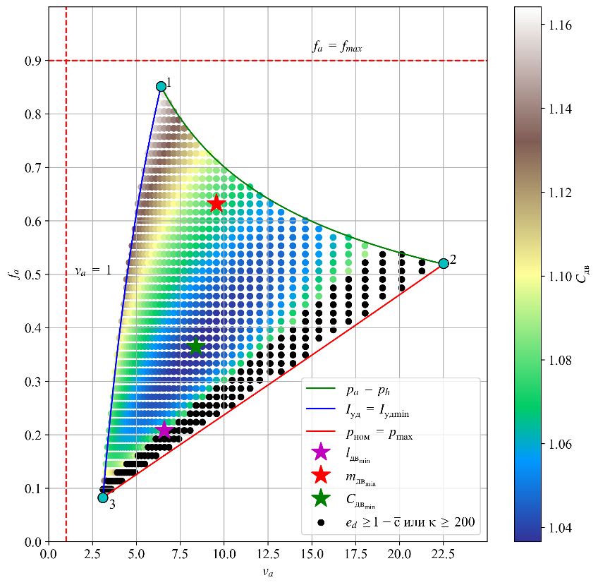

Рис. 2. График зависимости *C*дв(*m*дв, *l*дв)

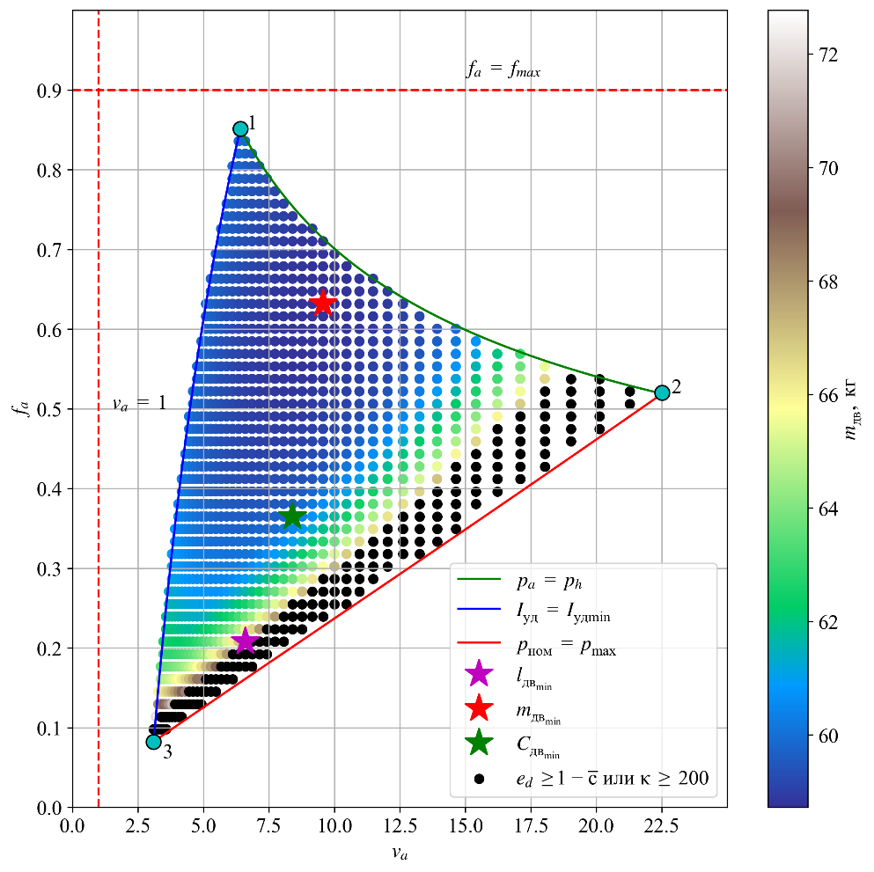

Рис. 3. График зависимости *m*дв (*m*дв, *l*дв)

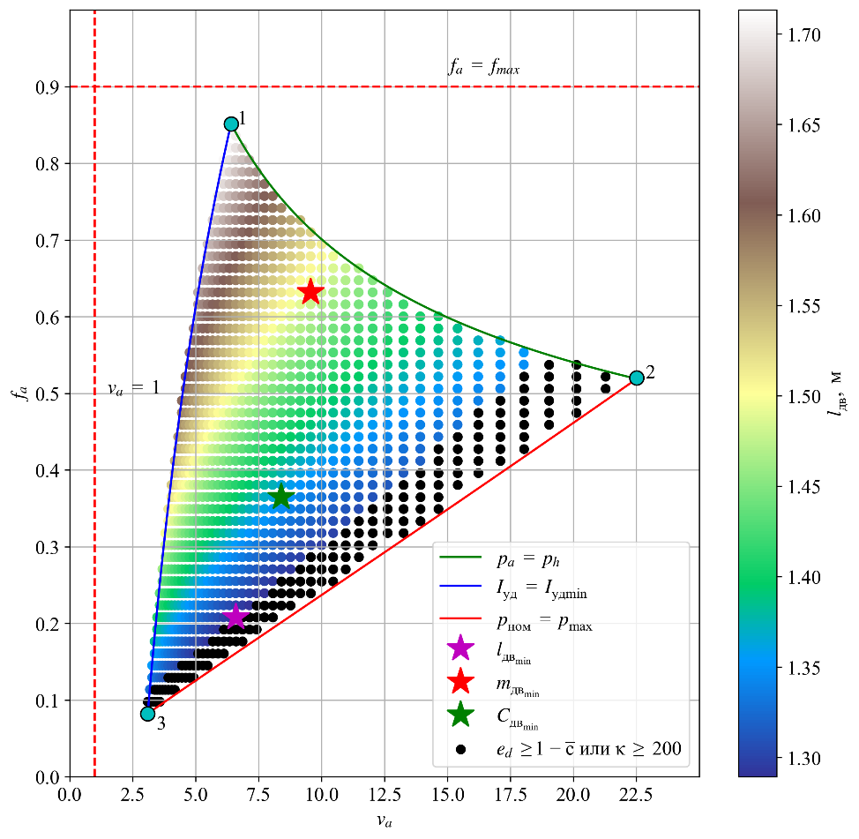

Рис. 4. График зависимости *l*дв (*m*дв, *l*дв)